Государственное бюджетное образовательное учреждение средняя общеобразовательная школа № 560
Выборгского района Санкт-Петербурга

Игра по станциям: «Пять царств».

Учитель биологии и географии
Попова Анна Евгеньевна

Тема игры: «Многообразие органического мира, пять царств живой природы».
Данную игру целесообразно проводить как обобщение материала, пройденного в курсах «Растения», «Животные».
Цель игры: обобщить знания по пройденным темам, привлечь внимание учащихся к природе, развить бережное отношение к ней, развить умение применять теоретическую базу на практике, гигиеническое воспитание.
Урок проводится по следующей методической разработке.
Организатором (учителем) предлагается 5 станций: «Царство Бактерии и Вирусы», «Царство Грибы», «Царство Простейшие», «Царство Растения», «Царство Животные».Учащиеся заранее разделяются на 2 команды и выбирают названия команд. Учителем в классе проводится перестановка парт таким образом, чтобы получилось 5 станций. На каждой станции лежит листок с заданием, ученики выполняют его и записывают результаты на свои бланки, которые выдаются заранее учителем, после сигнала учителя (через 5 минут) они сдают эти бланки учителю и переходят на следующую станцию. Участникам предлагаются маршруты, с учетом того, чтобы команды не пересекались на одной станции и не мешали друг другу. Учитель следит за правильностью выполнения задания и за дисциплиной.
Учитель проводит организационный момент и проверяет готовность учащихся к уроку. Затем он проводит вводную беседу о том, что перед ними стоит сложная задача и ученикам нужно вспомнить материал по предыдущим разделам биологии «Растения» и «Животные» и использовать эти знания для решения заданий на станциях. Каждой команде преподаватель раздает свой маршрутный лист, которому команды должны следовать, чтобы не мешать своим товарищам. Учитель объясняет правила игры и просит представить команды.
Станция «Царство Бактерии и вирусы».

Задание: Разгадать кроссворд.

 |  |  |  |  |  | 1.г | е | п | а | т | и | т
 | 2.с | п | о | р | о | о | б | р | а | з | о | в | а | н | и | е
 |  |  |  |  | 3.я | д | р | о
 |  | 4.а | р | х | е | б | а | к | т | е | р | и | и
 |  |  |  |  | 5.м | е | т | а | н
 |  |  |  |  |  | 6.в | и | р | у | с | ы
 |  |  |  |  | 7.б | а | ц | и | л | л | а
 |  |  | 8.с | и | м | б | и | о | з
9.ц | и | а | н | о | б | а | к | т | е | р | и | и
 | 10.а | н | а | э | р | о | б | ы

Вопросы:
- Заболевание, вызываемое вирусом.
- Процесс, происходящий с бактериями в неблагоприятных условиях.
- Органоид, которого нет в клетке бактерии.
- Одно из подцарств в царстве Бактерии.
- Газ, образующийся в результате обмена веществ некоторых бактерий.
- Организмы, не имеющие клеточного строения.
- Одна из форм бактерий.
- Процесс взаимодействия некоторых бактерий с корнями растений (например, с бобовыми).
- Бактерии, способные к фотосинтезу.
- Бактерии, способные жить в безкислородной среде.
Станция «Царство Грибы».
Биологические задачи:
- Шляпки трубчатых и пластинчатых грибов часто окрашены в красный, желтый и другие цвета. Однако эта окраска не имеет ничего общего с фотосинтезом. Как вы знаете, фотосинтез у них не происходит. А как же питаются шляпочные грибы?
- «Пойдем в лес за грибами, сынок», - предложил отец сыну. «Папа! Сейчас только конец апреля! Где же мы найдем грибы? Да и какие?»
Пошутил ли отец? Разве можно собирать в это время года какие-нибудь грибы?
- Около 300 лет назад в Голландии Антуан Ван Левенгук обнаружил дрожжи. Они и по сей день используются в пивоварении и виноделии.
А для чего люди используют дрожжи при выпечке хлеба?
Ответы:
- Шляпочные грибы имеют гетеротрофный тип питания.
- Отец не пошутил. В это время года можно собирать грибы сморчки и строчки.
- В результате процессов жизнедеятельности дрожжей выделяется углекислый газ, в результате чего тесто «поднимается» - увеличивается в объеме.
Станция «Простейшие».
Задание: Подпишите рисунки.
Амеба обыкновенная
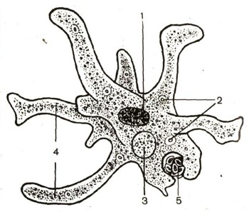
Инфузория туфелька
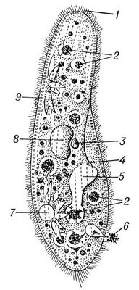
Станция «Растения».
Биологические задачи:
- В басне «Листы и корни» И. А. Крылова корни, споря с листьями, говорят:
-Мы те,
Которые, здесь роясь в темноте,
Питаем вас.
Ужель не узнаете?
Мы корни дерева, на коем вы цветете.
Красуйтесь в добрый час!
Да только помните ту разницу меж нас:
Что с новою весной лист новый народится;
А если корень иссушится,-
Не станет дерева, ни вас.

В чем была ошибка знаменитого баснописца?
- Одна богатая лондонская дама, узнав о том, что растения очищают воздух, велела слугам перенести из зимнего сада в ее спальню, которая не проветривалась, пять самых больших кадок с тропическими растениями. Утром дама проснулась с головной болью. После этого она стала утверждать, что растения не очищают воздух, а наоборот, портят его.
Как вы объясните даме ее ошибку?
- Весной и осенью часто можно видеть костры, в которых сжигают побуревшие прошлогодние листья растений, сухую траву. Считается, что при этом будет лучше расти новая трава.
Согласны ли вы с этим? Почему? Объясните ответ.
Ответы:
- Крылов высказывает мысль, что накопление биомассы растения якобы возможно только благодаря деятельности корней, листья здесь ни при чем. На самом деле накопление органического вещества происходит в результате фотосинтеза в клетках зеленых листьев.
- Растения фотосинтезируют только на свету, в темноте выделение кислорода почти прекращается; процесс дыхания не уменьшает своей интенсивности. Растения могли «издышать» часть кислорода. Листья, стебли и цветы многих тропических растений имеют различные железы, выделяющие эфирные масла, их выделения небезопасны.
- Отрицательные последствия таковы:
- Истощение почвы, поскольку минеральные вещества, поглощенные растениями в норме возвращающиеся в виде органики опада в почву, вместо этого сгорают.
- Повреждение верхнего слоя почвы в месте, где горит этот костер.
Станция «Животные».
Задания:
- Распределите предложенных вам животных типа Хордовые по классам: кл. Рыбы, кл. Амфибии, кл. Рептилии, кл. Птицы, кл. Млекопитающие.
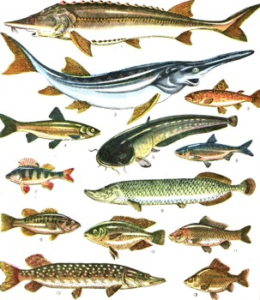
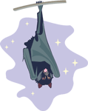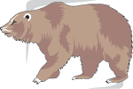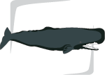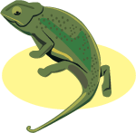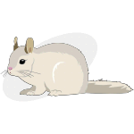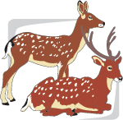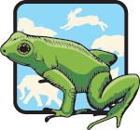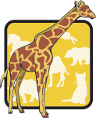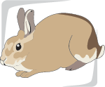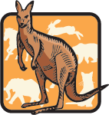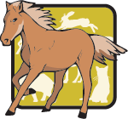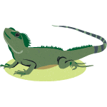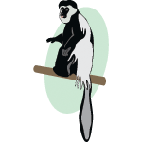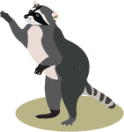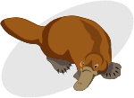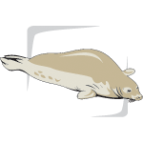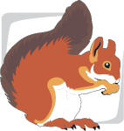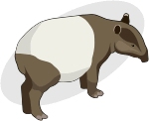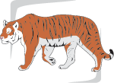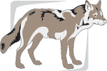
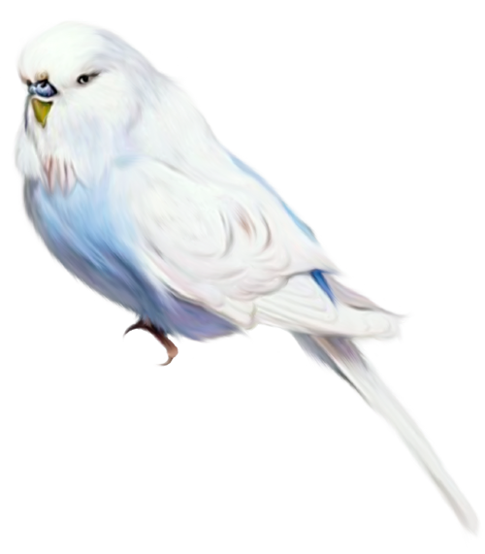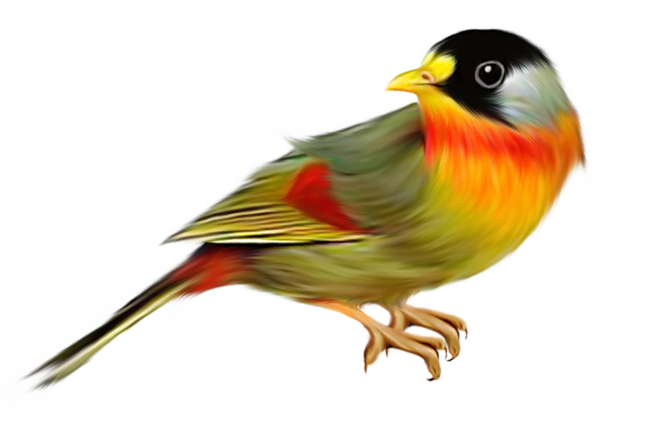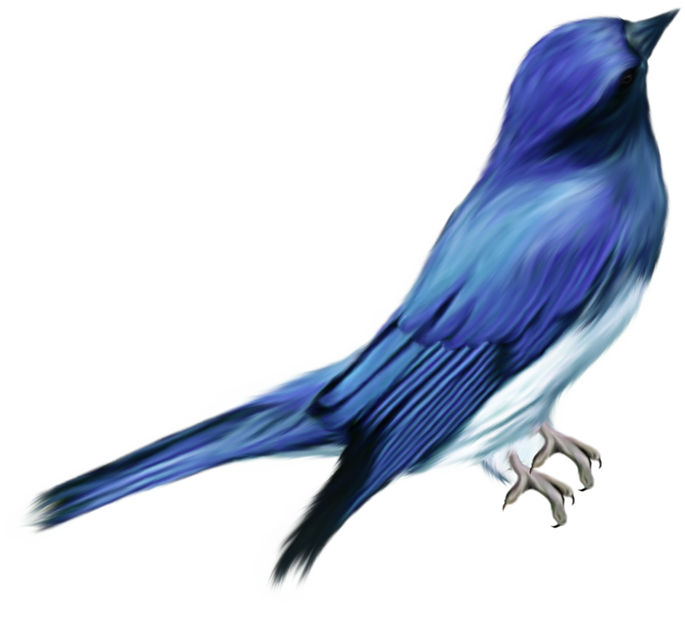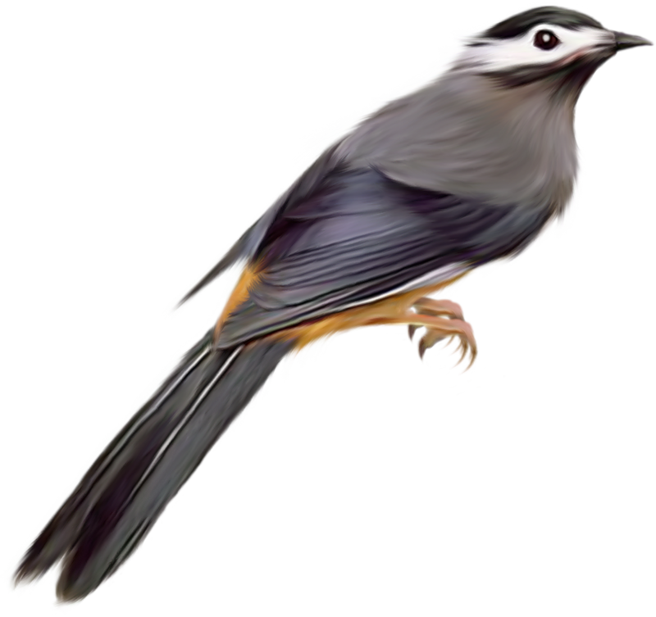
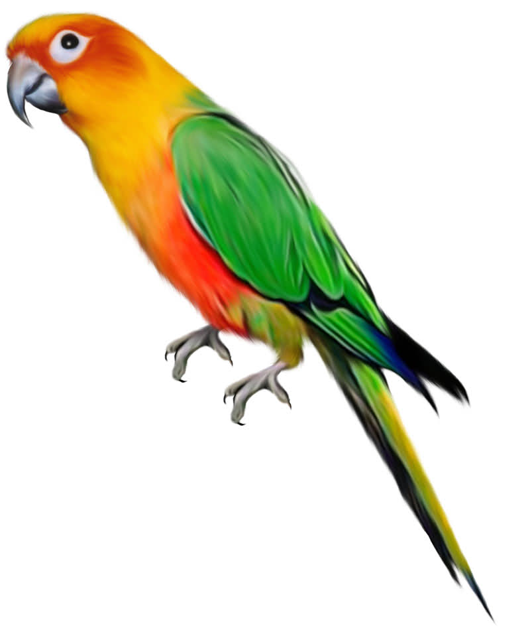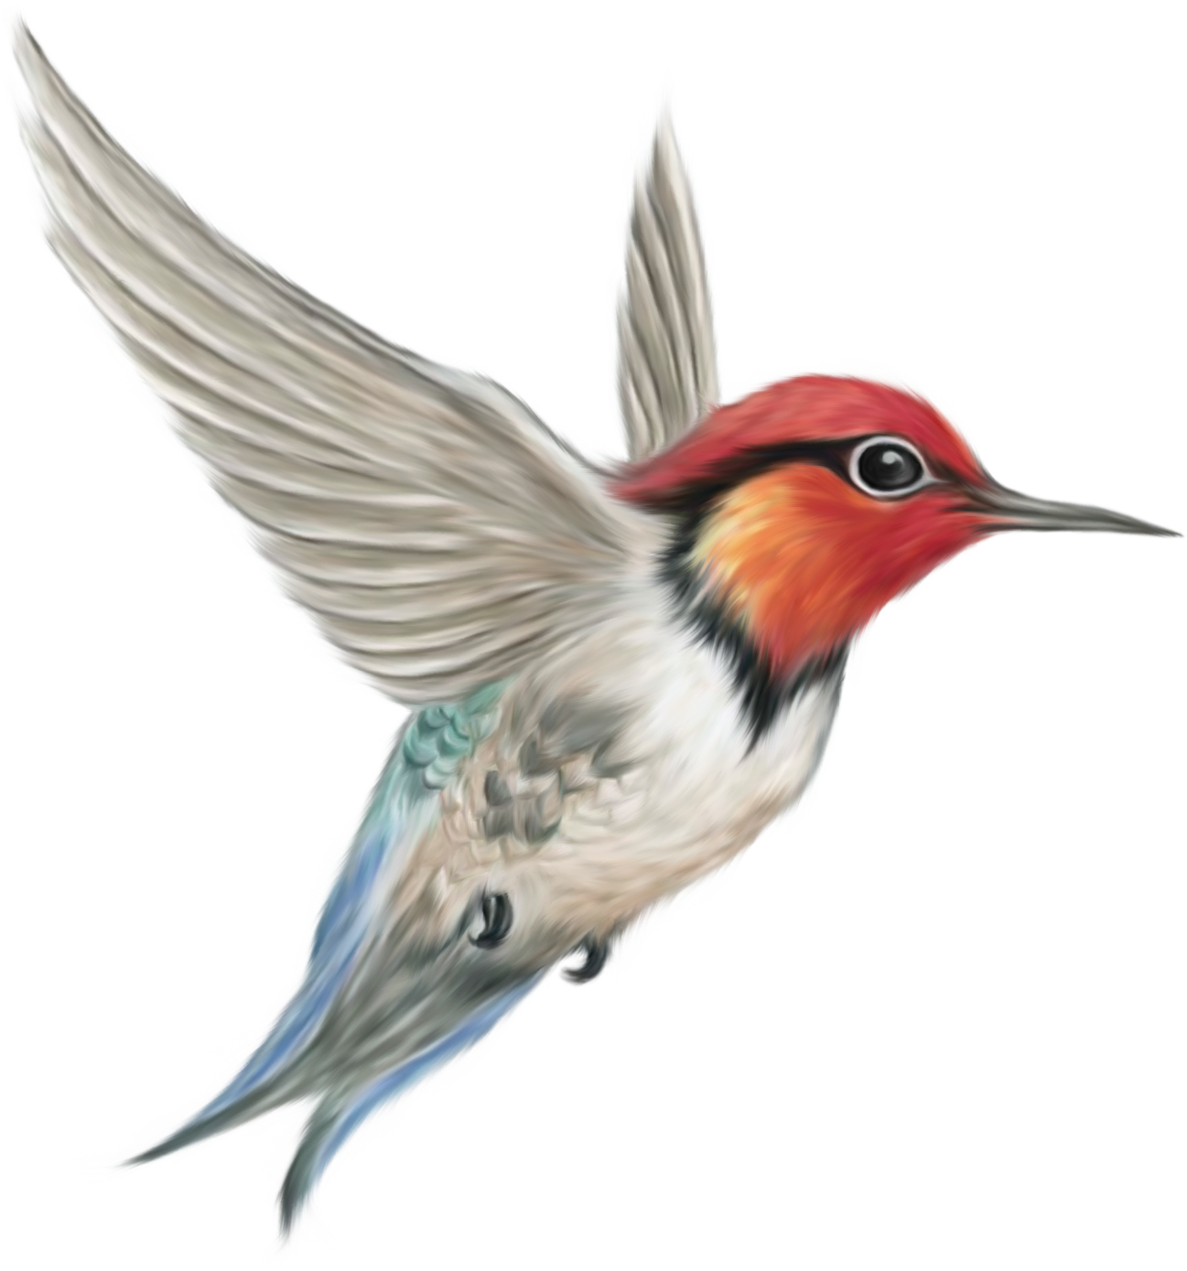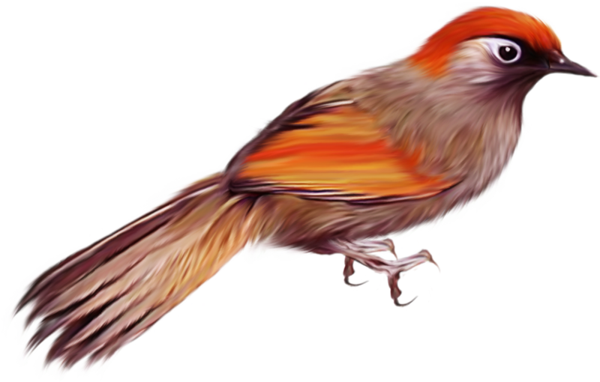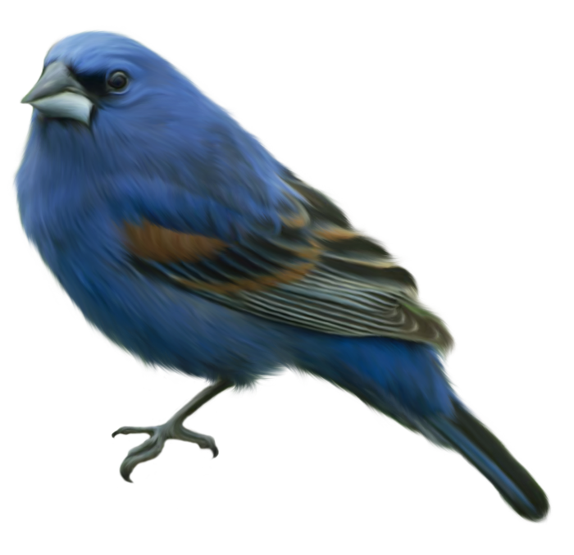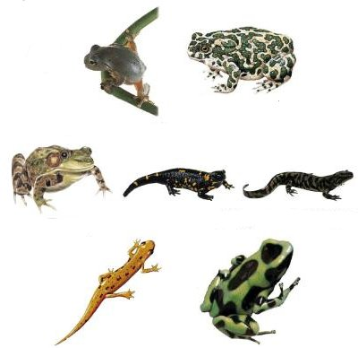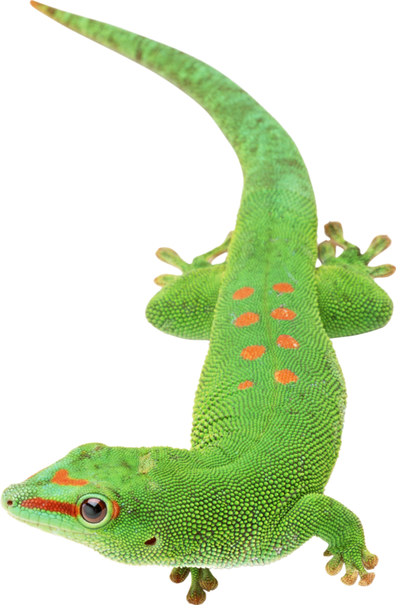
- Решите задачу:
Четыре садка
В живом уголке – четыре садка.
В первой квартире – четыре жука.
Ползают, роются в желтом песке.
А рядом с жуками, в соседнем садке,
Сети раскинули три паука,
Три замечательных крестовика.
В третьей квартире живет старичок –
Маленький, черный, пугливый сверчок.
В четвертой квартире одиннадцать ос.
Ну-ка, товарищ, ответь на вопрос:
Если придешь к нам в живой уголок,
Если заглянешь в каждый садок,
Сколько всего насчитаешь ты ног?

- Решите задачу
Многим животным требуется четкий раздел территории. Для этого им необходимо помечать свои владения.
Какими способами они могут это делать? Предложите несколько вариантов.
Ответы:
- У жука – 6 ног, у паука – 8 ног, у сверчка – 6 ног, у осы – 6 ног. Значит, всего у жителей четырех садков – 120 ног.
- Граница территории может отмечаться запахом, для чего многие животные имеют специальные пахучие железы (олени, кошки). Одни животные метят свои границы мочой (собаки, волки, лисы), другие – пометом (антилопы, слоны). Часть животных оставляют на деревьях у границы участка клочья шерсти (медведи, рыси) или повреждают деревья и кусты (бобры). Еще один способ – звуковые сигналы (пение птиц).

